***Colegio Santo Tomás de las Acacias***





***R.B.D. 40047-5***

*Estimada comunidad educativa:*

*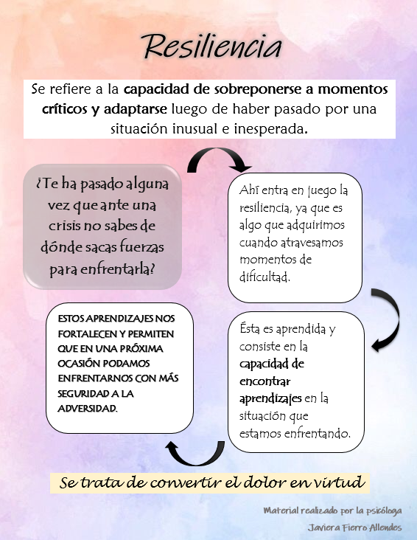A continuación, les dejo información acerca de un término que aplica mucho a las circunstancias actuales, muy utilizado, pero no siempre bien comprendido. Espero les sea de utilidad, ¡Saludos! (Javiera Fierro, psicóloga)*